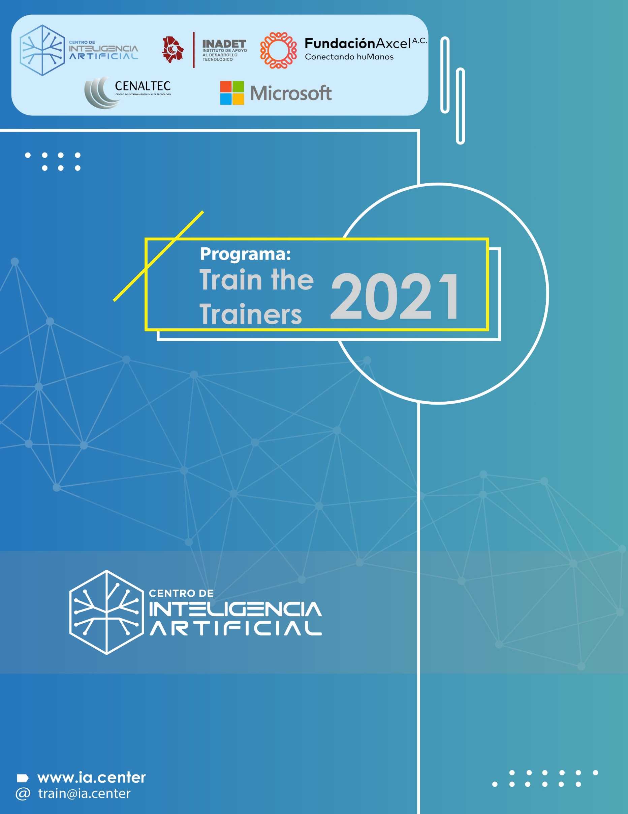

**Título curso:**

Conectividad Wired.

**Descripción corta:**

El estudiante deberá de familiarizarse con diversos protocolos de comunicación alámbricos, usados comúnmente en la industria. Conocerá los fundamentos de su operación, y pondrá en práctica su implementación, mediante algunas aplicaciones típicas. El estudiante será capaz de reconocer las diferencias entre diversos protocolos y será capaz de analizar e interpretar "signal traces".

Este módulo se pretende llevar a cabo en 40 horas, cubriendo fundamentos teóricos, y las correspondientes prácticas, para preparar al estudiante para los siguientes módulos en el track de sistemas embebidos.

**Datos importantes del curso**:

Fecha de inicio: TBD

Duración: 7 semanas

Dedicación: 3 horas por semana

Horario: TBD

Costo: Gratuito

Modalidad: Online vía Teams

Certificación: IA. Center & SEP

Hardware: favor de revisar la sección de “Pre-requisitos”.

**Condiciones especiales del curso**

Contar con la tarjeta de evaluación y hardware sugerido

Cuenta de estudiante de GitHub, gratuita

**Objetivo del curso**

El objetivo de este curso es proporcionar al participante bases sólidas para poder entender los protocolos de comunicación alámbricos más utilizados en sistemas embebidos, sus usos típicos, ventajas y desventajas, así como una base teórica de las diferentes interfaces que un sistema embebido debe tener para poder utilizar dichos protocolos.

**Dirigido a**

Estudiantes o recién egresados de ingeniería, así como recién egresados de carrera técnica de electrónica, mecatrónica, sistemas computacionales con especialidad en hardware o carreras afines. Personas que quieran practicar los conocimientos adquiridos previamente de programación y electrónica, aplicados específicamente en un sistema embebido.

**Perfil de ingreso**

La persona que desee ingresar debe de tener acceso a un equipo de cómputo, así como acceso de administrador al mismo, así como conexión a internet.

También deben de cumplirse los pre-requisitos listados en secciones posteriores.

**Perfil de egreso**

La persona que egrese tendrá un entendimiento de diversos protocolos de comunicación alámbricos, y será capaz de identificar el protocolo más adecuado para diferentes aplicaciones con sistemas embebidos.

**Prerrequisitos**

*Teóricos:*

* Conocimiento básico de electrónica digital
* Clase de Programación en C, Micros 1 y 2
* Inglés intermedio

*Hardware e infraestructura:*

Se espera que este hardware e infraestructura sea el que se utilice durante toda la serie de módulos del track de sistemas embebidos.

* Computadora para ejecutar las herramientas de desarrollo (Windows o Linux).
* Cuenta GitHub
* Tarjeta de evaluación sugerida: ESP32-C3-DevKitM-1
* Protoboard
* Cable de USB micro
* Multímetro
* Analizador lógico Saleae Logic8 o cualquier otra marca (opcional)
  + <https://www.saleae.com/es/>
* Display (I2C)
* EEPROM (SPI)
* Micrófono (I2S, stretch)

**Reseña del instructor**

Nombre: MI José Alberto Arzaga

José es Ingeniero en Electrónica, egresado del Instituto Tecnológico de Chihuahua, tiene una Maestría en Ingeniería Mecatrónica por el Instituto Tecnológico Nacional de México campus Chihuahua, cuenta con 5 años de experiencia como desarrollador de Firmware para sistemas embebidos y 8 años en total en la industria electrónica. Actualmente, trabaja en Resideo desarrollando Firmware en el área de introducción de nuevos productos.

Varios de los temas que domina son los siguientes: HomeKit, Matter, diversas familias de microcontroladores, FreeRTOS, comunicación WiFi, así como un amplio conocimiento en varias capas del desarrollo de sistemas embebidos.

**Duración**

Número de horas: 40 horas

1. Comunicación serie vs paralela (3 horas)
   1. Comunicación Paralelo 0.5 h
   2. Ejemplo y revisión en analizador lógico 1 h
   3. Comunicación Serie 0.5 h
   4. Ejemplo y revisión en analizador lógico 1 h
2. Comunicación síncrona vs asíncrona (3 h)
   1. Teoría 1 h
   2. Ejemplo y revisión en analizador lógico 2 h
3. UART (9 h)
   1. Teoría del protocolo 3h
      1. Como funciona, Pines, Conexión, Frame
      2. Consideraciones de diseño
   2. UART en el ESP 3h
      1. Configuración, Registros, manejo por SW vs HW, IRQs, DMAs
      2. Ejemplo en código,
   3. Análisis practico 3h
      1. Revisión con analizador lógico
4. SPI (12 h)
   1. Teoría del protocolo 3 h
      1. Como funciona, Pines, Conexión, Frame
      2. Consideraciones de diseño
   2. SPI en el ESP 6 h
      1. Configuración Registros, manejo por SW vs HW, IRQs, DMAs
      2. Ejemplo en código
   3. Análisis practico 3 h
      1. Revisión con analizador lógico
5. I2C (12 h)
   1. Teoría del protocolo 3 h
      1. Como funciona, Pines, Conexión, Frame
      2. Consideraciones de diseño
   2. I2C en el ESP 6 h
      1. Configuración, Registros, manejo por SW vs HW, IRQs, DMAs
      2. Ejemplo en código
   3. Análisis practico 3 h
      1. Revisión con analizador lógico